# 一、系统简介

小分子在高分子膜材料中的扩散渗透是当前研究的热点，从分子水平上认识结构等因素对高分子膜扩散渗透特性的影响，对设计具有特定功能和性质的膜材料具有重要意义。在上述背景下，高通量建模计算分析被引入到高分子膜材料设计和高分子膜数据库的构建中来，因此，根据高分子膜材料的单体分子结构，开发了针对高分子膜材料的专用建模计算分析一体化动力学软件。

# 二、用户手册

## 1、程序介绍

* 1. 程序主界面

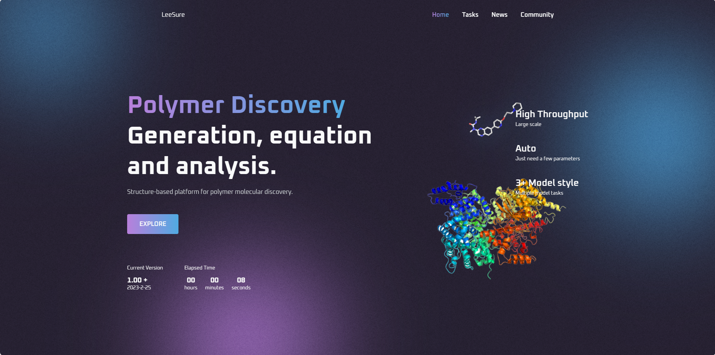

图一：程序主界面

正确安装本程序所依赖的python库后, 高分子膜材料结构性质高通量建模计算软件的主程序为app.py,功能模块程序在original_package中,模块的使用由app.py文件调用，使用命令python app.py，打开网页并在地址栏输入127.0.0.1:8888即可进入程序主界面，点击“EXPLORE”按钮进入建模任务选择界面，按照用户的建模需求进入对应的建模模块，根据用户建模需求可对初始参数进行修改,点击“submit”按钮后即可提交建模作业，此时弹出的“job_state”界面显示建模作业的进度情况。同样在original_package目录下可以根据用户需求单独使用某个子模块，达到了用户更灵活更方便使用本软件的目的。本程序面向高分子实验研究人员，高分子计算模拟研究人员和高分子材料数据科学研究人员，含有三种建模策略，计算高分子的玻璃态转变温度(Tg)、力学性质、孔径分布(PSD)、自由体积分数(FFV)、扩散(MSD)、吸附(GCMC)等多个功能，是一款功能全面的高通量计算化学科研软件。

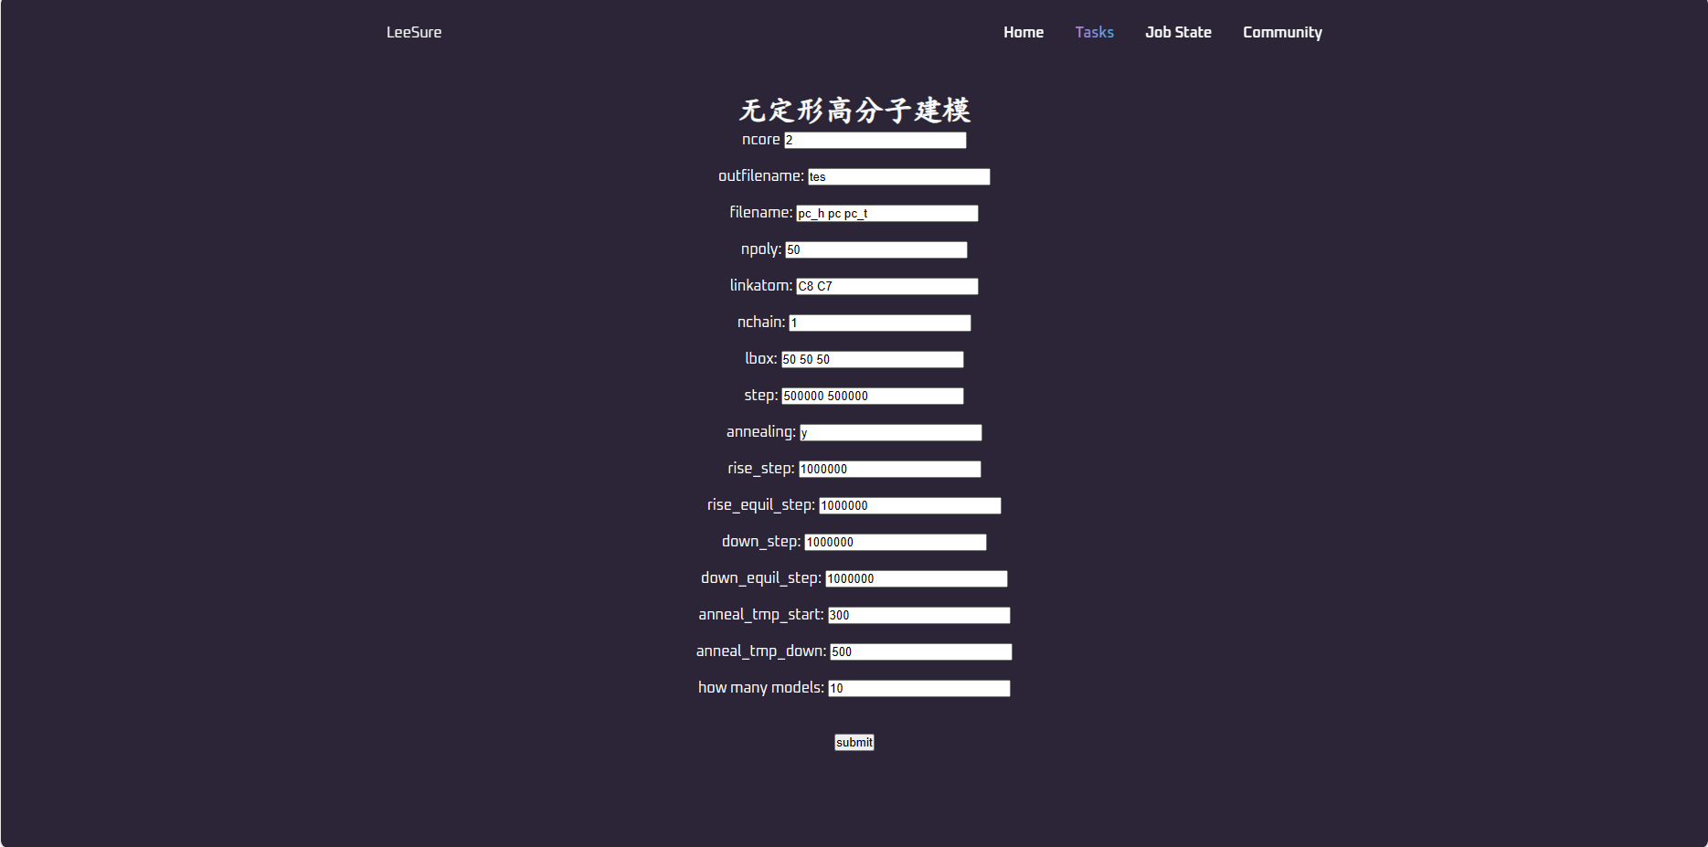

图二：建模任务选择界面

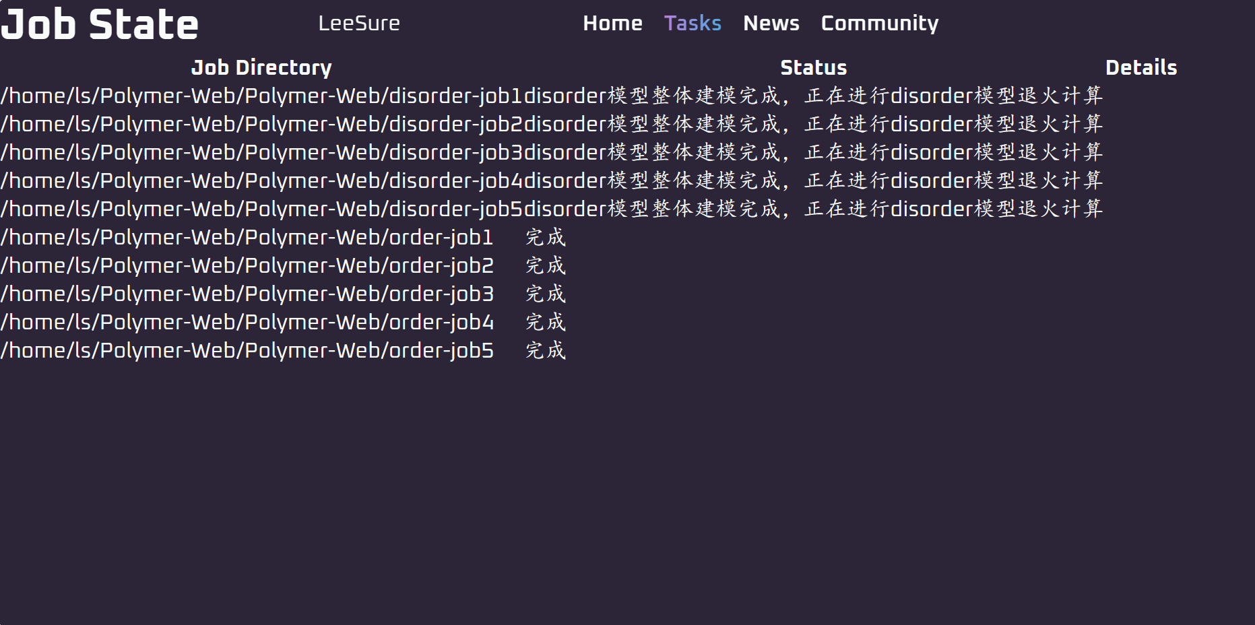

图三：高通量建模计算监测界面

1.2、程序流程框图

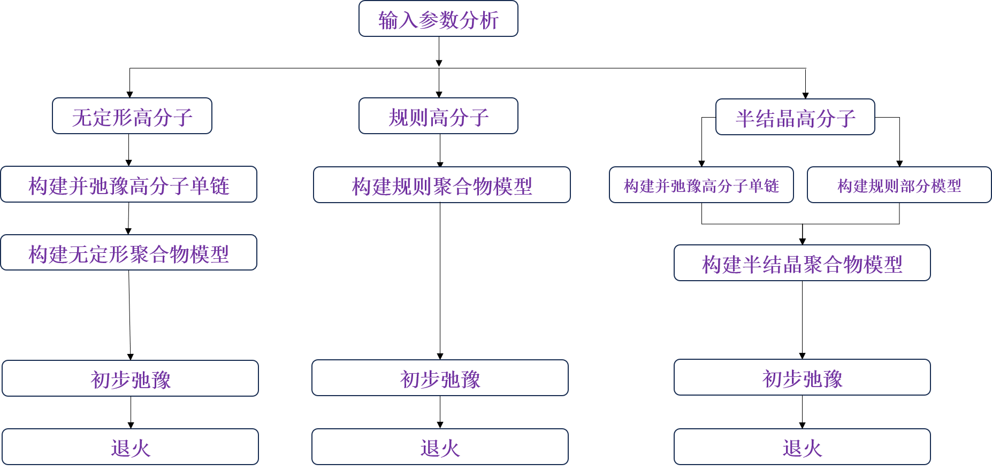

图四：软件建模流程图

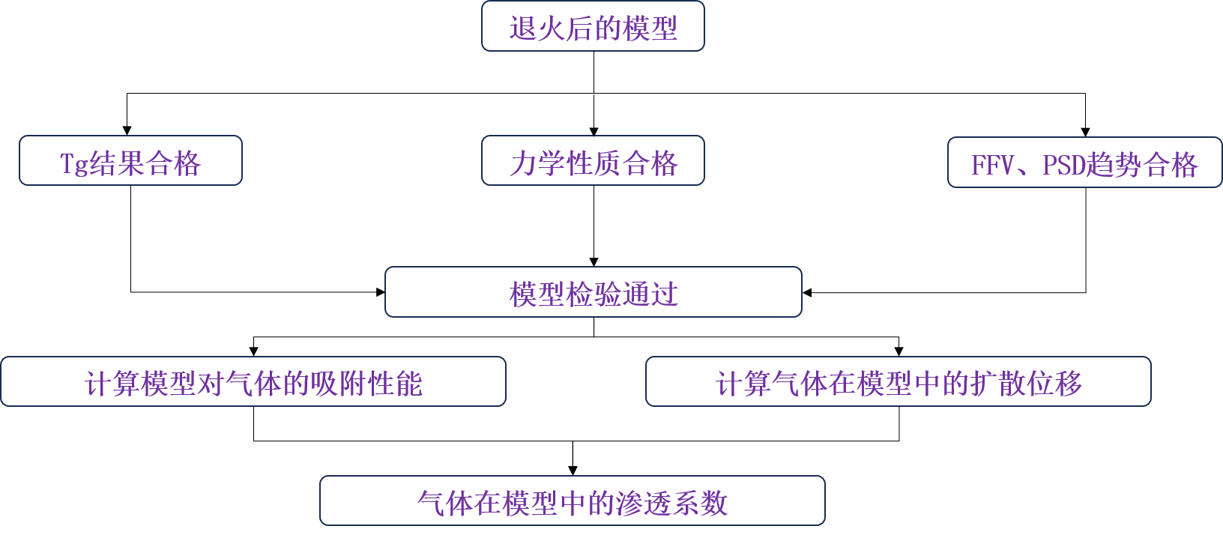

图五：性质计算模块程序流程图

1.3、输入程序控制

程序的输入参数信息会汇总为in.inp文件。例如用户想调用模块半结晶高分子建模计算分析模块来研究高分子性质,只需在对应的建模模块页面中按照要求写入ncore=1, npoly=100等参数,同时按照本程序的要求，准备好相应格式的初始输入文件。

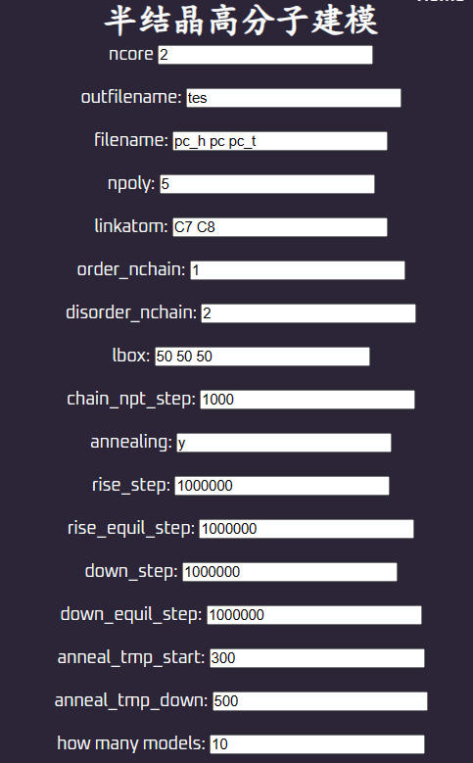

图六：半结晶高分子初始输入参数参考格式

本程序中的建模模块，是一个端到端的高通量建模程序，只需要用户提供高分子材料的car、mdf文件，无需做其他后处理，就可以进行高通量建模。

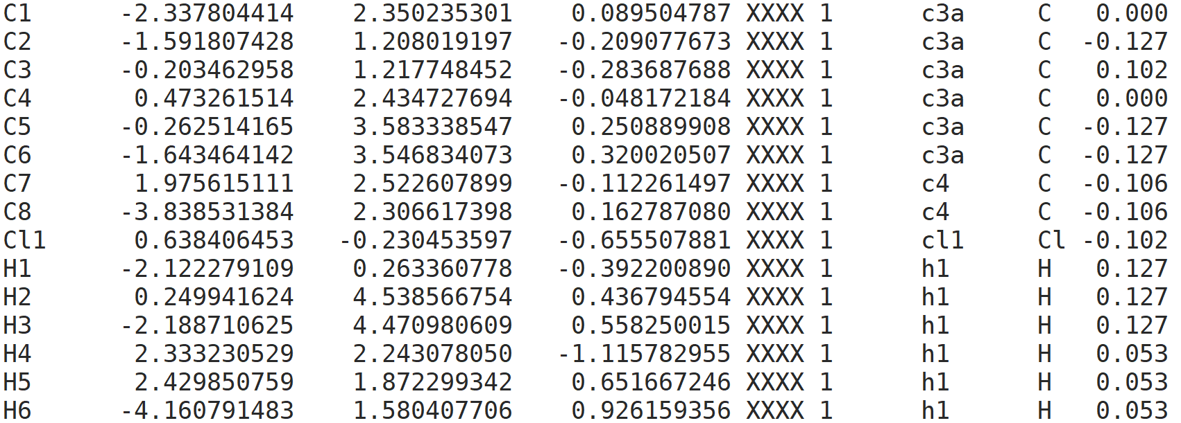

图七：高分子材料car文件示意图

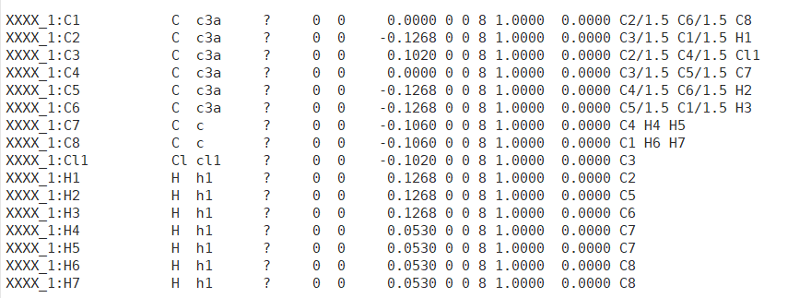

图八：高分子材料mdf文件示意图

1.4、程序所需外部python库和计算化学软件

程序的使用所需要的额外的Python库为:

flask, subprocess, pymatgen, tempfile, threading, flask_socketio

## 2、无定形高分子模块

高通量计算技术被引入到高分子材料设计和高分子材料数据库的构建中来，高效的计算和筛选效率使得高通量技术成为高分子材料设计的理想“助推器”。如图九所示，对于无定形高分子聚合物模型，每个高分子材料中的原子数目不一样，元素种类不一样，并且每个原子周围的环境也不一样，但都是由一条条高分子链构成的，每条高分子链又由三种不同的单体——“头”，“中”，“尾”三个部分构成。仅需要准备这些简单的初始文件即可构建数以亿计的高分子聚合物模型。



图九：无定形高分子材料建模示意图

2.1、无定形高分子建模模块使用说明

以建模Parylene C无定形高分子材料为例子。首先准备Parylene C的高分子链的“头”，“中”，“尾”的car、mdf结构文件，如图七、图八所示，我们把所有Parylene C的car、mdf文件统一放在一个文件夹下，本例子文件夹名称为：./ original_package,其中已包含建模Parylene C模型的所有需要的car、mdf文件。

所有数据准备完毕，接下来写无定形高分子模块的初始参数，将会保留在对应文件夹里的in.inp文件，按照图的输入格式，填写所有的关键词。

ncore= 2 每个模型动力学计算所用cpu核心数量

outfilename= tes 每个模型对应的输出文件前缀名

filename= pc_h pc pc_t 该次批量建模对应的输入文件前缀名

npoly= 5 每个聚合物模型高分子链的聚合度

linkatom= C7 C8 每个模型中的单体相连原子名

nchain= 2 每个聚合物模型中共有几条高分子链

lbox= 100 100 100 每个聚合物模型中初始弛豫的盒子大小

step= 1000 每个聚合物模型中初始弛豫步数

annealing= y 每个聚合物模型是否退火

rise_step= 0 每个聚合物模型退火使用多少步数升温

rise_equil_step= 0每个聚合物模型在最高温弛豫步数

down_step= 0每个聚合物模型退火使用多少步数降温20K

down_equil_step= 0每个聚合物模型降温后的弛豫步数

anneal_tmp_start= 300 每个聚合物模型降温后的最终温度

anneal_tmp_down= 500每个聚合物模型升温后的最终温度

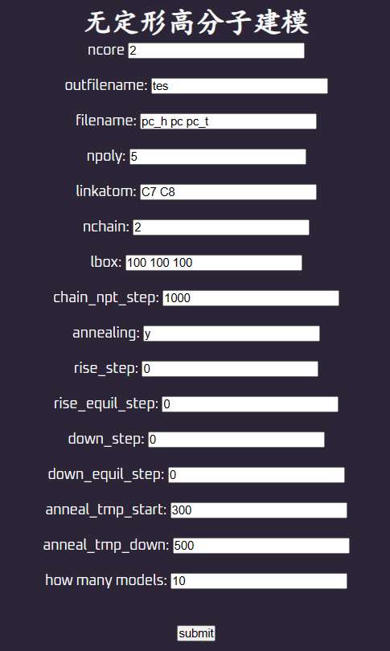

图十：无定形高分子模块初始输入参数示意图

填写好用户指定的初始输入参数后，点击submit ，程序启动后，实时输出模型对应的建模位置、建模过程、性质计算信息。

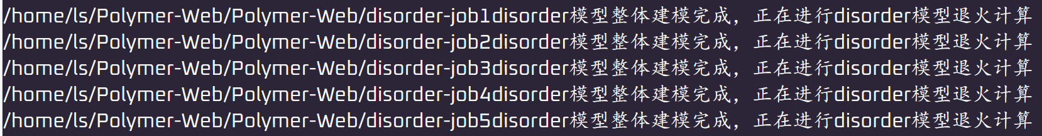

图十一：无定形建模过程输出图

建模完成后，会输出无定形高分子聚合物文件——system.data，退火日志文件——anneal.log，完成退火弛豫后的聚合物文件——final_300K.data。

2.2、无定形高分子性质计算分析模块说明

无定形高分子建模的退火阶段完成后，立刻对其孔洞分布(PSD)、自由体积分数(FFV)的计算，输出文件分别在final_300K.psd_histo、final_300K.volpo中。

孔洞分布(PSD)、自由体积分数(FFV)的计算完成后，自动计算该模型的力学性质，日志文件在deform.log中，输出文件在PE_nc10_cl1000.def1.txt、PE_nc10_cl1000.def2.txt中。

该模型的力学性质计算完成后，将会计算1-10共10个大气压下对O2、CO2、H2、H2Ｏ、N2五种小分子气体的吸附，日志文件输出在gcmc.log中并将最后一帧作为输入文件计算该气体在高分子膜中的均方位移(MSD)，日志文件保存在msd.log中,输出结果保存在msd.dat中。

## 3、规则高分子建模模块

本程序中的建模模块，是一个端到端的高通量建模程序，只需要用户提供高分子材料的car、mdf文件，无需做其他后处理，就可以进行高通量建模规则高分子。

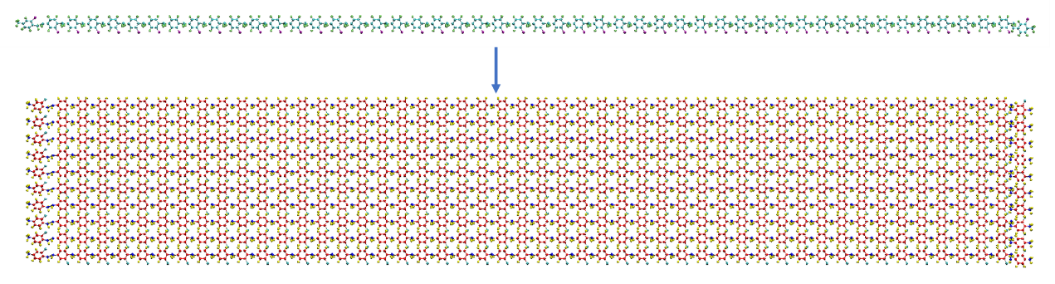

图十二：规则高分子建模示意图

## 3.1 规则高分子建模模块使用说明

以建模Parylene C规则高分子材料为例子。首先准备Parylene C的高分子链的“头”，“中”，“尾”的car、mdf结构文件，如图七、图八所示，我们把所有Parylene C的car、mdf文件统一放在一个文件夹下，本例子文件夹名称为：./ original_package,其中已包含建模Parylene C模型的所有需要的car、mdf文件。

所有数据准备完毕，接下来写规则高分子模块的初始参数，将会保留在对应文件夹里的in.inp文件，按照图的输入格式，填写所有的关键词。

ncore= 2 每个模型动力学计算所用cpu核心数量

outfilename= tes 每个模型对应的输出文件前缀名

filename= pc_h pc pc_t 该次批量建模对应的输入文件前缀名

npoly= 5 每个聚合物模型高分子链的聚合度

linkatom= C7 C8 每个模型中的单体相连原子名

nchain= 2 每个聚合物模型中共有几条高分子链

lbox= 100 100 100 每个聚合物模型中初始弛豫的盒子大小

step= 1000 每个聚合物模型中初始弛豫步数

annealing= y 每个聚合物模型是否退火

rise_step= 0 每个聚合物模型退火使用多少步数升温

rise_equil_step= 0每个聚合物模型在最高温弛豫步数

down_step= 0每个聚合物模型退火使用多少步数降温20K

down_equil_step= 0每个聚合物模型降温后的弛豫步数

anneal_tmp_start= 300 每个聚合物模型降温后的最终温度

anneal_tmp_down= 500每个聚合物模型升温后的最终温度

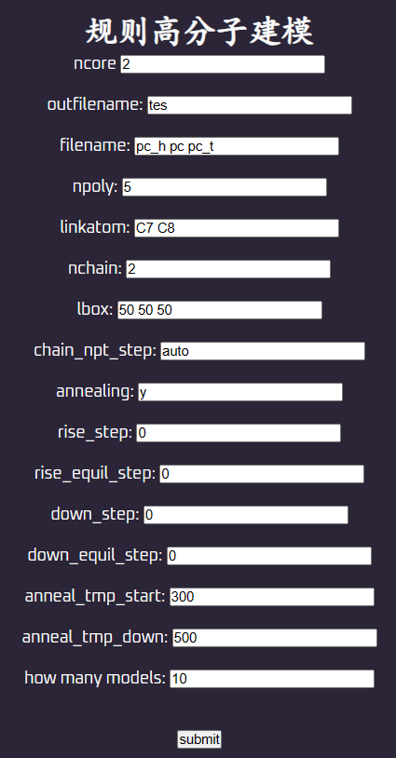

图十三：规则高分子模块输入文件示意图

填好用户指定的关键词后，点击“submit”启动程序。程序启动后，会实时输出建模情况，监督建模计算过程。

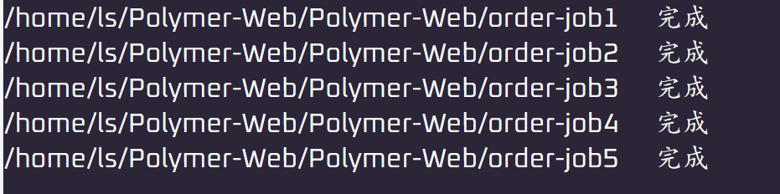

图十四：规则高分子建模过程输出图

## 3.2 规则高分子性质计算分析模块使用说明

规则高分子建模的退火阶段完成后，立刻对其孔洞分布(PSD)、自由体积分数(FFV)的计算，输出文件分别在final_300K.psd_histo、final_300K.volpo中。

孔洞分布(PSD)、自由体积分数(FFV)的计算完成后，自动计算该模型的力学性质，日志文件在deform.log中，输出文件在PE_nc10_cl1000.def1.txt、PE_nc10_cl1000.def2.txt中。

模型的力学性质计算完成后，将会计算1-10共10个大气压下对O2、CO2、H2、H2Ｏ、N2五种小分子气体的吸附，日志文件输出在gcmc.log中并将最后一帧作为输入文件计算该气体在高分子膜中的均方位移(MSD)，日志文件保存在msd.log中,输出结果保存在msd.dat中。

## 4、半结晶高分子建模模块

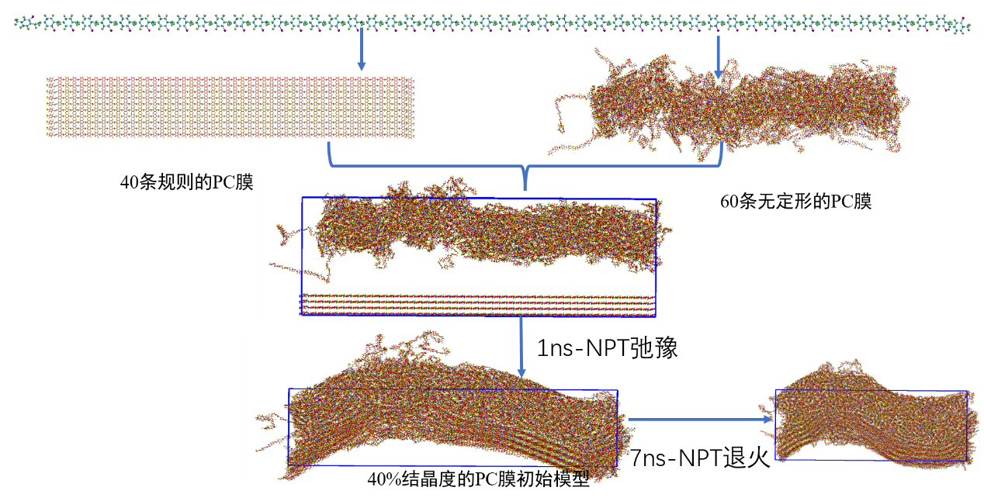

图十五：半结晶高分子建模示意图

## 4.1 半结晶高分子建模模块使用说明

以建模Parylene C半结晶高分子材料为例子。首先准备Parylene C的高分子链的“头”，“中”，“尾”结构文件，如图五、图六所示，我们把所有Parylene C的car、mdf文件统一放在一个文件夹下，本例子文件夹名称为：./ original_package,其中已包含建模Parylene C模型的所有需要的car、mdf文件。

所有数据准备完毕，接下来写半结晶高分子模块的初始参数，将会保留在对应文件夹里的in.inp文件，按照图的输入格式，填写所有的关键词。

ncore= 2 每个模型动力学计算所用cpu核心数量

outfilename= tes 每个模型对应的输出文件前缀名

filename= pc_h pc pc_t 该次批量建模对应的输入文件前缀名

npoly= 5 每个聚合物模型高分子链的聚合度

linkatom= C7 C8 每个模型中的单体相连原子名

order_nchain= 2 每个聚合物模型中共有几条规则高分子链

disorder_nchain= 2 每个聚合物模型中共有几条无定形高分子链

lbox= 100 100 100 每个聚合物模型中初始弛豫的盒子大小

step= 1000 每个聚合物模型中初始弛豫步数

annealing= y 每个聚合物模型是否退火

rise_step= 0 每个聚合物模型退火使用多少步数升温

rise_equil_step= 0每个聚合物模型在最高温弛豫步数

down_step= 0每个聚合物模型退火使用多少步数降温20K

down_equil_step= 0每个聚合物模型降温后的弛豫步数

anneal_tmp_start= 300 每个聚合物模型降温后的最终温度

anneal_tmp_down= 500每个聚合物模型升温后的最终温度

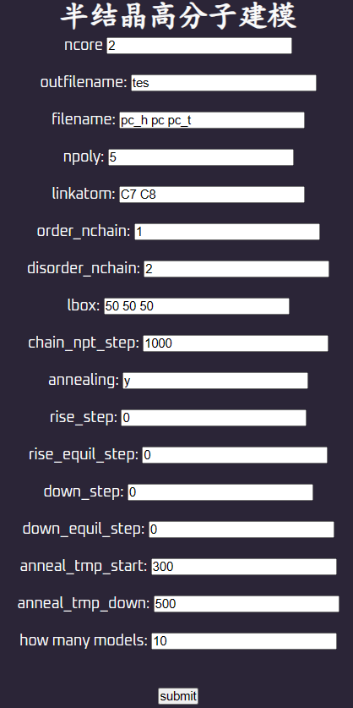

图十六：半结晶高分子模块输入文件示意图

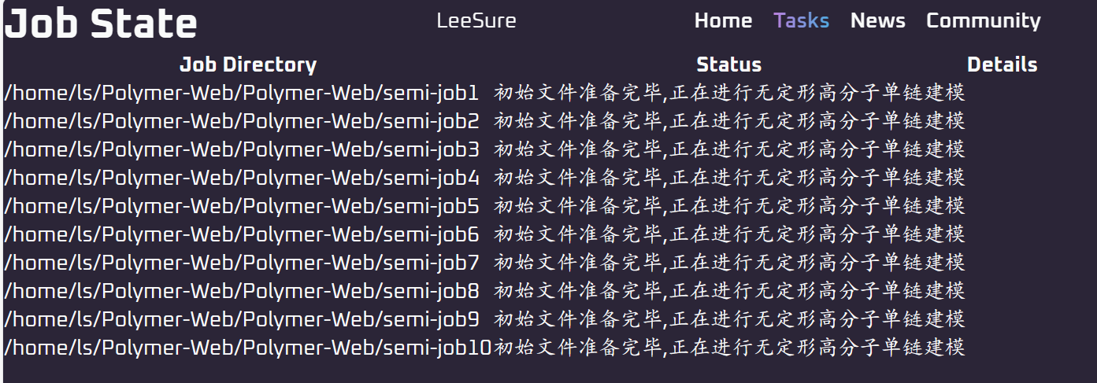

图十七：半结晶高分子建模过程实时情况输出

## 4.2 半结晶高分子性质计算分析模块使用说明

半结晶高分子建模的退火阶段完成后，立刻对其孔洞分布(PSD)、自由体积分数(FFV)的计算，输出文件分别在final_300K.psd_histo、final_300K.volpo中。

孔洞分布(PSD)、自由体积分数(FFV)的计算完成后，自动计算该模型的力学性质，日志文件在deform.log中，输出文件在PE_nc10_cl1000.def1.txt、PE_nc10_cl1000.def2.txt中。

该模型的力学性质计算完成后，将会计算1-10共10个大气压下对O2、CO2、H2、H2Ｏ、N2五种小分子气体的吸附，日志文件输出在gcmc.log中并将最后一帧作为输入文件计算该气体在高分子膜中的均方位移(MSD)，日志文件保存在msd.log中,输出结果保存在msd.dat中。